**附件一**

支架示意图

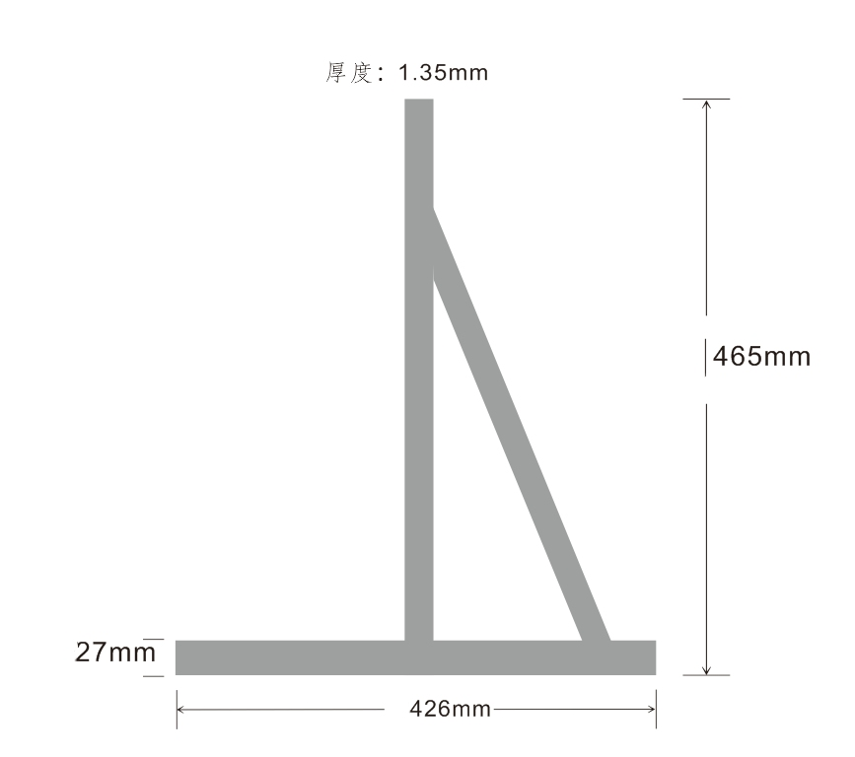

**不锈钢支架尺寸：**长465mm*宽27mm*高426mm，厚度：1.35mm。

每台空调主机两个支架。

**膨胀螺丝：**12mm*120mm，每台室外空调主机需要6个。

**机座螺丝：**30mm*15mm，每台室外空调主机需要4个。